Oficio N° 19.269
rrp/mrb
S.2ª/372ª

VALPARAÍSO, 12 de marzo de 2024

Tengo a honra comunicar a US. que la Cámara de Diputados, en sesión del día de hoy, no accedió a la solicitud para remitir a la Comisión de Constitución, Legislación, Justicia y Reglamento, para su discusión, votación e informe, el proyecto de ley que modifica el decreto ley N° 3.063, de 1979, para permitir a los municipios requisar inmuebles por motivos de seguridad pública, correspondiente al boletín N° 15.913-25, actualmente radicado en la Comisión de Seguridad Ciudadana.

Lo que pongo en vuestro conocimiento, por orden del señor Presidente de la Cámara de Diputados, y en repuesta al oficio de la Comisión de Constitución, Legislación, Justicia y Reglamento N° 95-2024 (CONST.).

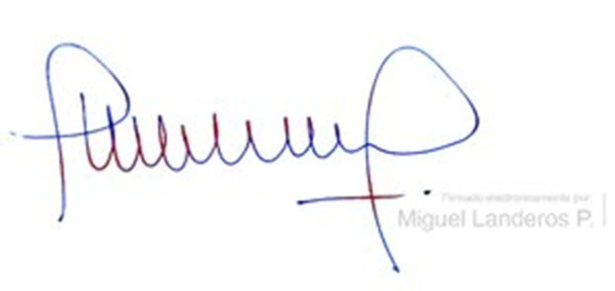Dios guarde a US.

MIGUEL LANDEROS PERKIĆ
Secretario General de la Cámara de Diputados

